动能势能转化
►实验器材
朗威®DISLab数据采集器、光电门传感器、DISLab机械能守恒实验器、铁架台、计算机。
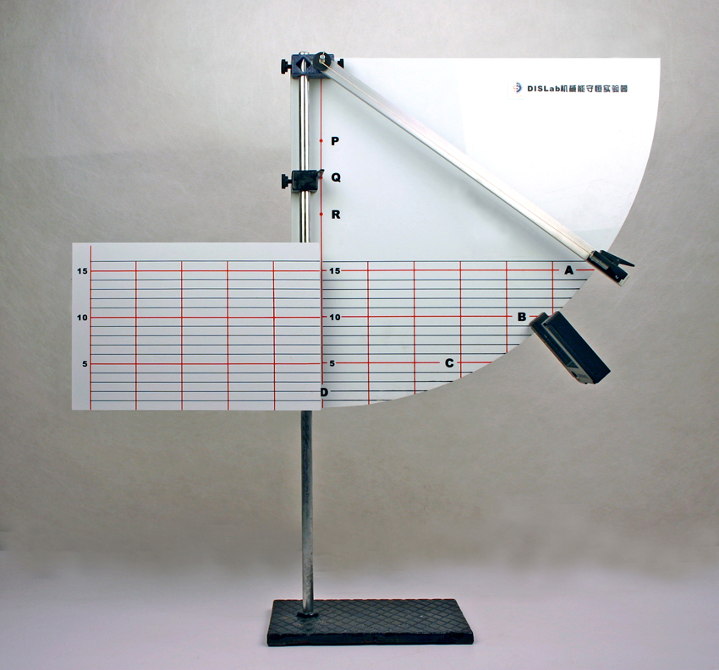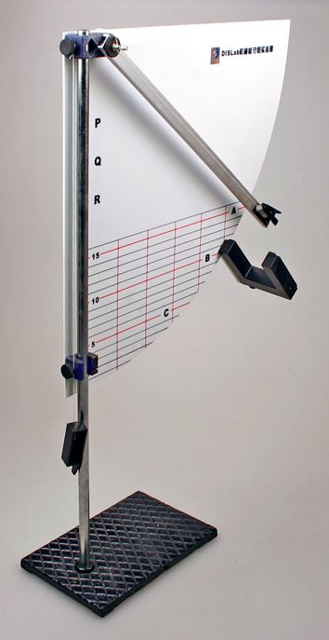
图 68 动能势能转化实验一装置图

图69 动能势能转化实验二装置图

►实验装置
如图68、图69。
►实验操作
实验一
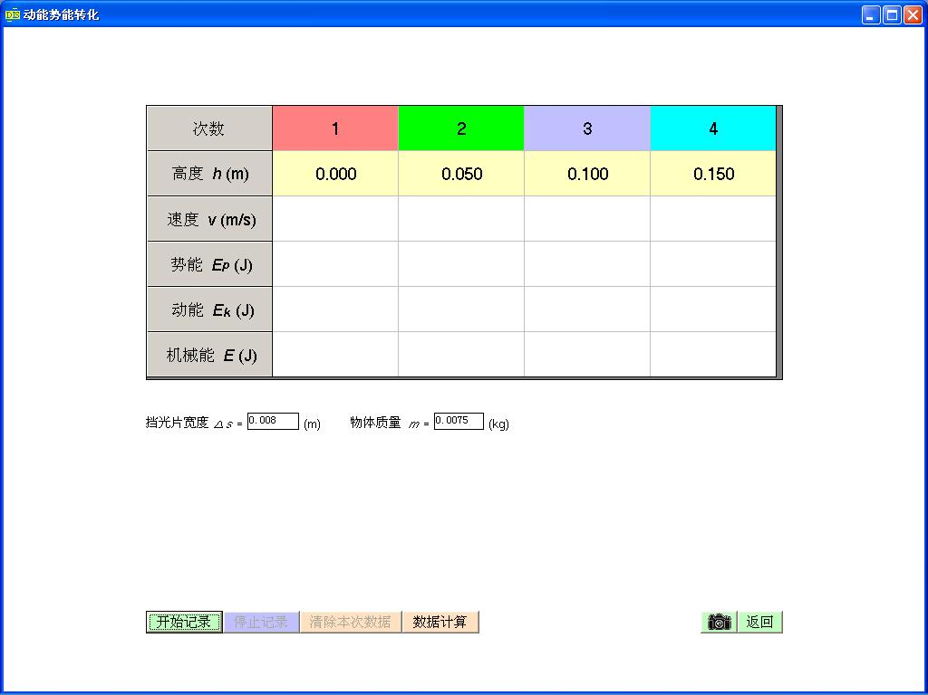
（1）架设好DISLab机械能守恒实验器。如图68，本实验使用DISLab机械能守恒实验器的主板、副板、定位挡（实验器的安装参见附录。注意：虽然图68中光电门传感器已安装，但不在本实验中使用）；
图70 动能势能转化的实验界面
（2）将定位挡片分别固定在 “P、Q、R”三个点，在“A、B、C”三个点释放摆锤，使摆锤线在摆动过程中受到定位挡片的阻挡；
（3）观察不同点释放摆锤时摆锤在副板上升的位置，用记号笔标出该位置在副板上的投影点；
（4）总结挡片位置、摆锤释放点与摆锤到达点的关系，使学生对论机械能守恒定律有一个定性的了解。
实验二
（1）架设好DISLab机械能守恒实验器。如图69，将光电门传感器接入数据采集器第一通道。
（2）点击教材专用软件主界面上的实验条目“动能势能转换”，打开该软件（图70）。
（3）测量DISLab机械能守恒实验器摆锤的直径Δs及其质量m，将数据输入软件窗口下方的表格。
（4）将磁铁夹固定在DISLab机械能守恒实验器的A点，依次将光电门固定在B、C、D点。固定光电门和磁铁夹时为达到精确定位，需使用测平器（测平器的使用方法参见P43）。
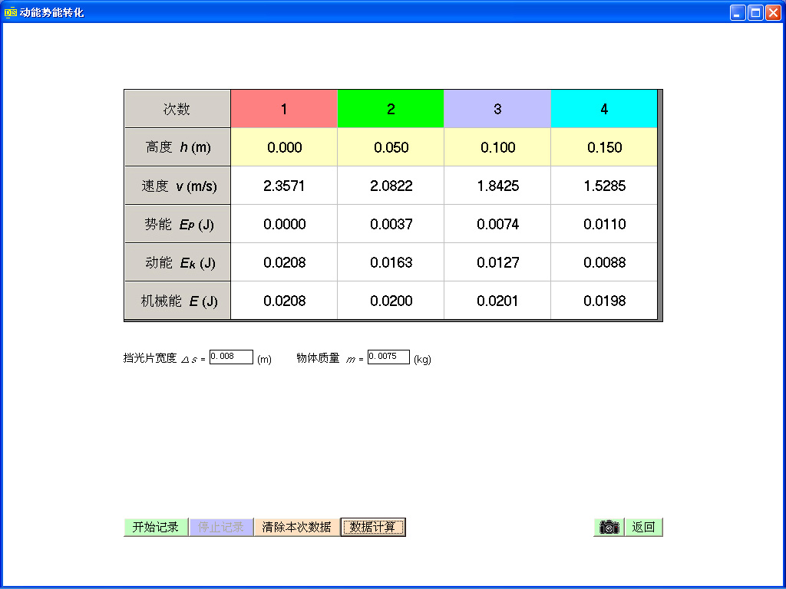
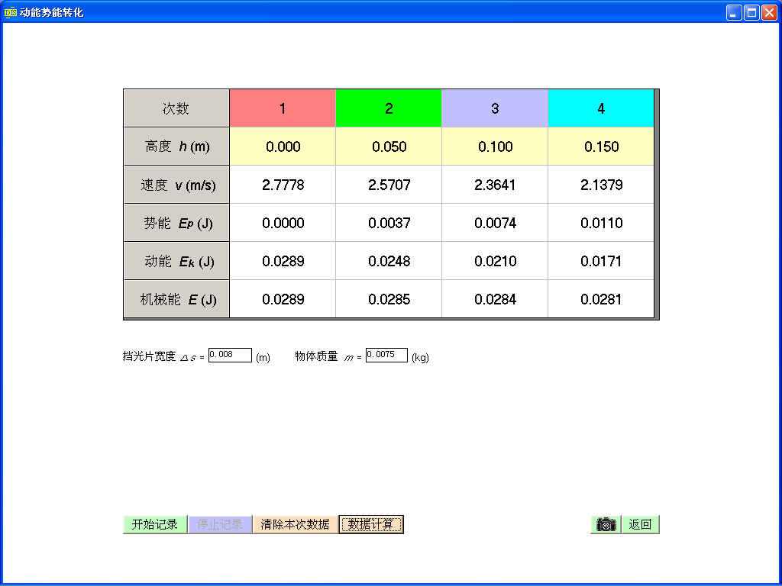
（5）点击“开始记录”。在A点释放实验器的摆锤，摆锤通过光电门传感器的速度就显示在表格中。
图71 测量并计算得到实验结果
图72 改变摆球固定点位置得到另一组实验结果
（6）变更光电门的位置，得出光电门传感器在B、C、D三点时的数据。
（7）点击“数据计算”，得到摆锤通过B、C、D各点时的动能、势能和机械能值（图71）。
（8）改变摆锤的释放位置，重复实验，得到另外的数据（图72）。将计算结果后与前一次实验进行比较。
（9）根据实验结果，可见在误差范围内，动能势能转化过程中机械能保持不变。
▲注意：每次释放摆锤之前，均需点击“开始记录”。

